Procédure pour la réalisation du TROD angine à l’officine ou au cabinet infirmier
  - Dans le cadre de l’application du protocole « odynophagie chez les patients de 6 à 45 ans : protocole de coopération entre médecin généraliste, pharmacie et infirmier diplômés d’état »

Qui ? | Le pharmacien d’officine ou l’IDE sous la délégation des médecins généralistes de la structure pluriprofessionnelle prenant part au protocole
Quoi ? | Cette procédure vise à décrire ce qui est mis en place pour la réalisation du test rapide d’orientation diagnostique de l’angine dans le cadre de l’application du protocole « Odynophagie chez les patients de 6 à 45 ans : protocole de coopération entre médecin généraliste, pharmacien et infirmier diplômé d’état »
Où ? | - A l’officine, dans le local de confidentialité  - Au cabinet infirmier
Quand ? | Lorsque le pharmacien d’officine ou l’IDE prend en charge un patient dans le cadre de l’application du protocole « Odynophagie chez les patients de 6 à 45 ans : protocole de coopération entre médecin généraliste, pharmacien et infirmiers diplômés d’état » et que la réalisation d’un TROD angine s’avère nécessaire lors de la prise en charge
Pourquoi ? | Cette procédure vise à sécuriser la réalisation du test rapide d’orientation diagnostique de l’angine au sein de l’officine ou du cabinet infirmier

Documents de référence :
- Arrêté du 1er août 2016 déterminant la liste des tests, recueils et traitements de signaux biologiques qui ne constituent pas un examen de biologie médicale, les catégories de personnes pouvant les réaliser et les conditions de réalisation de certains de ces tests, recueils et traitements de signaux biologiques
- Notice du TROD retenu dans le cadre de l’application du protocole
- Fiche technique du TDRD retenu dans le cadre de l’application du protocole
- Liste ANSM des TROD angine

Définitions
TROD pour angine à streptocoque du groupe A : un test rapide d’orientation diagnostique (TROD) pour les angines, ou « test oropharyngé », est un dispositif médical de diagnostic in-vitro conçu pour une utilisation professionnelle afin d’orienter le diagnostic en faveur ou non d’une angine bactérienne à streptocoque du groupe A (SGA).

DASRI : Déchet d’activité de soin à risque infectieux (DASRI) désigne les déchets d’activité de soin qui peuvent présenter des risques infectieux, chimiques, toxiques, radioactifs qu’il faut nécessairement maîtriser pour protéger les patients, les personnels de santé ainsi que les agents chargés de l’élimination des déchets et l’environnement.

Comment ? Description des processus

Équipements
- Kit TROD angine retenu : insérer ici la description, le contenu du kit etc…
- Lampe d’examen
- Abaisse Langue
- Gants à usage unique
- Masque à usage unique
- Container à DASRI
- L’arbre décisionnel inclus dans le protocole et dans le document à disposition « PR. 01.6 – Formulaire de prise en charge patient »
- Le document « E. 02 – Synthèse de la prise en charge » remis au patient à la fin de sa prise en charge dans le cadre du protocole
- Le document « PR. 01.6 – Formulaire de prise en charge patient » inclus dans le dossier médical du patient à la fin de la prise en charge dans le cadre du protocole
- Le document associé « P. 01 – Procédure pratique de prise en charge des patients à l’officine ou au cabinet infirmier » qui standardise l’application du protocole « PR. 01 – Odynophagie chez les patients de 6 à 45 ans : protocole de coopération entre médecin généraliste, pharmacien et infirmiers diplômés d’état »

En annexe 1 : inventaire mensuel des équipements

Processus
Le TROD angine est réalisé lorsque le pharmacien d’officine ou l’IDE le juge nécessaire lors de la prise en charge du patient dans le cadre de l’application du protocole « PR. 01 – Odynophagie chez les patients de 6 à 45 ans : protocole de coopération entre médecin généraliste, pharmacien et infirmiers diplômés d’état ».

Pour cela, le professionnel suit le document à disposition « P. 01 – Procédure pratique de prise en charge des patients à l’officine ou au cabinet infirmier ». Le suivi de cette procédure permet de poser l’indication de la réalisation d’un TROD angine au patient en fonction des données de l’anamnèse et des observations cliniques.

Une fois l’indication posée, le pharmacien ou l’IDE réalise le test dans le respect des recommandations du fabricant du test et interprète les résultats :
- Positif
- Négatif
- Impossible à réaliser

Le professionnel de santé consigne les résultats ainsi que les données du test (Marque, modèle, n°de lot et date de péremption)
- Dans le document associé « PR. 01.6 – Formulaire de prise en charge patient » traçabilité de la réalisation du test
- Dans le document associé « E. 02 – Synthèse de la prise en charge » communication des résultats au patient
- Dans le document associé « E. 04 – Traçabilité des prises en charge patient » traçabilité de la réalisation du test

Une fois le test réalisé, le pharmacien d’officine ou l’IDE élimine dans la filière DASRI les déchets qui ont été en contact avec des liquides biologiques

Le résumé de la prise en charge se situe en Annexe 2 : diagramme décisionnel de prise en charge

Annexe 1 : Inventaire mensuel des équipements et documents

Mois de … 20…

Équipements

Liste des équipements | Date de péremption | Inventaire | Observations – remarques
Kits TROD retenu
Lampe d’examen
Abaisse Langue
Gants à usage unique
Masques à usage unique
Containers DASRI

Documents à disposition
Document | N° de version à la date d’inventaire | Date de dernière actualisation
PR. 01.2 – Formulaire de prise en charge du patient
E. 02 – Synthèse de la prise en charge (destinée au patient)
P. 01 – Procédure pratique de prise en charge des patients à l’officine ou au cabinet infirmier
PR. 01 – Protocole de coopération « odynophagie chez le patient de 6 à 45 ans »

Annexe 2 : Diagramme décisionnel de prise en charge

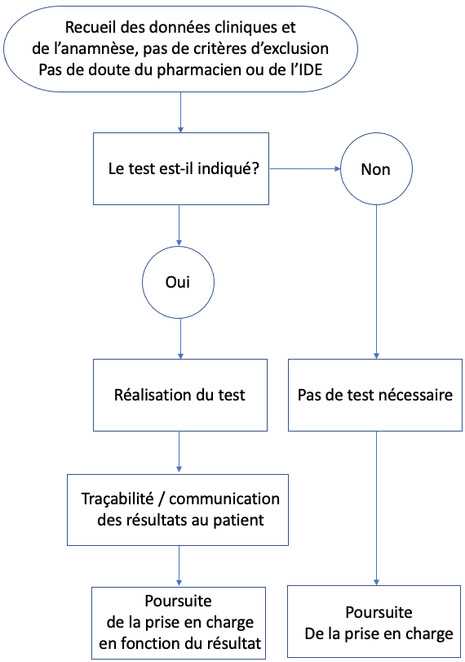

Informations de traçabilité du document

Nom de la structure pluriprofessionnelle
Date de rédaction initiale | 30/08/2021
Dernière date de révision | 30/08/2021
N° de version actuel | 1
Nombre de pages | 5
Date de validation | 30/08/2021
Référence du document | P. 02 – Procédure de réalisation des TROD angine à l’officine ou au cabinet infirmier
Rédigé par | Gaillard Thibault
Accepté par

Historique
N° de version | Date de modification | Modifications apportée

